**期末检测卷（一）**

一、填空。(每空1分，共21分)

1．小丽用小正方体搭了一个几何体，从上面看到的形状是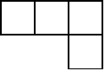，从右面看到的形状是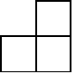，搭这个几何体，她最少用了(　　)个小正方体，最多用了(　　)个小正方体。

2．36的因数有( )，其中( )是奇数，( )是偶数，( )是质数，(　　　　　　　　)是合数。

3. 的分数单位是(　　)，它有(　　)个这样的分数单位，再加上(　　)个这样的分数单位就是最小的质数。

4．五(1)班4个小组共做了72朵花，平均每个小组做了这些花的，平均每个小组做了(　　)朵。

5．有8盒饼干，其中7盒质量相同，另有1盒少了2块。如果用天平称，至少称(　　)次才可以保证找到这盒饼干。

6．把一个长9 dm，宽7 dm，高4 dm的长方体木块削成尽可能大的正方体，这个正方体的体积是(　　) ${dm}^{3}$。

7．一个长方体的底面积是30 ${cm}^{2}$，它的高是6 cm，它的体积是(　　) ${dm}^{3}$。

8．2.7 ${dm}^{3}$ ＝(　　) ${cm}^{3}$

20秒＝(　　)分

1.05 t＝(　　) kg

3.2 L＝(　　) mL

3080 ${cm}^{2}$ ＝(　　) $m^{2}$

58 ${cm}^{2}$ ＝(　　) ${dm}^{2}$

二、判断。(每题1分，共8分)

1．如果两个长方体的表面积相等，那么它们的体积必然相等。

( 　)

2．体积相等的两个正方体，它们的表面积一定相同。 (　 )

3．比大且比小的分数，只有。 (　　)

4．一个长方体(不包含正方体)最多有4条棱长度相等。 (　　)

5．用16个棱长为1 cm的小正方体可以拼成一个大正方体。

(　　)

6．一个棱长为6 dm的正方体，它的表面积和体积相等。 (　　)

7．一堆苹果重5 kg，吃了，还剩 kg。 (　　)

8．容积和体积的计算方法相同，但两者的意义不同。 (　　)

三、选择。(每题1分，共6分)

1．将体积是1 m3的物体放在地面上，它的占地面积是(　　)。

A．1 $m^{2}$ B．0.5 m2

C．2 $m^{2}$ D．无法确定

2．几个质数相乘的积一定是(　　)。

A．质数 B．合数

C．奇数 D．偶数

3．一大瓶果汁约有(　　)。

A．155 L B．1.35 L

C．155 mL D．13.5 L

4．用棱长为1 cm的小正方体木块拼成长7 cm，宽6 cm，高5 cm的 长方体，一共要用(　　)个这样的小正方体木块。

A．30 B．42

C．240 D．210

5．一个长方体的棱长之和是120 cm，相交于一个顶点的三条棱的长 度和是(　　) cm。

A．12 B．30

C．40 D．10

6．长方体的长、宽、高都扩大到原来的5倍，则它的棱长之和扩大 到原来的(　　)倍，表面积扩大到原来的(　　)倍，体积扩大到原 来的(　　)倍。

A．5 B．10

C．25 D．125

四、计算题。(1题9分，其余每题12分，共33分)

1．直接写得数。

＋＝　　　 －＝　　 　1－＝

1－0.89＝ －＝ ＋＝

＋＝ 0.95－＝ －＝

2．计算下面各题，能简算的要简算。

＋＋　 　　＋＋ 4－－

－＋＋ 12－3÷5－ －

3．解方程。

x－＝ x＋＝ 2x－＝ x＋＝

五、做一做。(1题6分，其余每题4分，共18分)

1．画出你从正面、左面、上面看到的图形的形状。

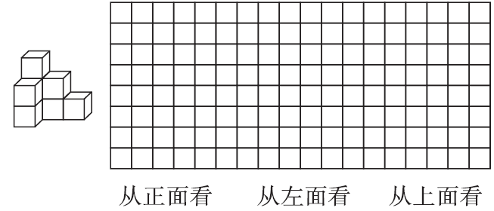

2．先画出图形A绕点*O*按顺时针方向旋转90°得到的图形B，再画出图形B向右平移5格后的图形。

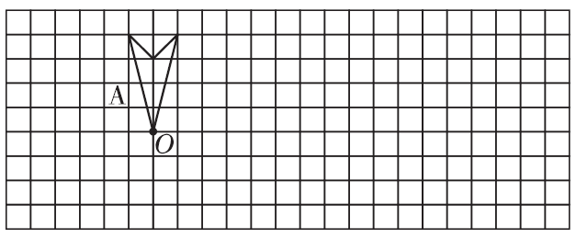

3．用直线上的点表示下面各数。

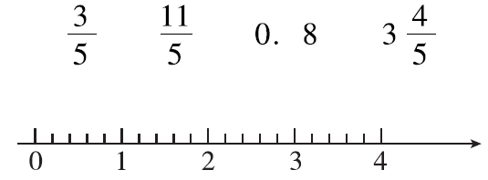

4．计算下面立体图形的表面积和体积。

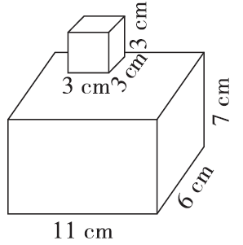

六．解决问题。(1题4分，其余每题5分，共14分)

1．某市计划修一条公路，第一个月修了这条公路的，第二个月修了这条公路的，两个月一共修了这条公路的几分之几，还剩这条公路的几分之几没有修？

2．一个无盖的长方体玻璃鱼缸，长160 cm，宽60 cm，高8 cm，做这样的一个鱼缸至少需要多少平方厘米的玻璃？这个鱼缸最多能装多少升水？

3．一个房间长5 m，宽4 m，高2.8 m，如果在房间的四壁贴墙纸，除去门窗5 m2，已知每平方米墙纸25元，至少需多少元的墙纸？

**答案**

一、1．5　7 2．1，2，3，4，6，9，12，18，36　1，3，9　2，4，6，12，18，36　2，3　4，6，9，12，18，36

3．　6　20　4．　18

5．2　6．64　7．0.18 8．2700　13　1050　3200　0.308　0.58

二、1．×　2．√　3．×　4．×　5．×　6．×　7．×　8．√

三、1．D　2．B　3．B　4．D　5．B　6．A　C　D

四、1．　　　0.11　　　　0.15

2．1　　3　1　11

3．x＝　x＝　x＝　x＝

五、1.略。　2.略。　3.略。

　　4．表面积：

(11×6＋11×7＋6×7)×2＋3×3×4＝406(${cm}^{２}$)

体积：11×7×6＋3×3×3＝489(${cm}^{３}$)

六、1．两个月共修：＋＝　　还剩：1－＝

2．至少需要玻璃：

160×60＋(160×8＋60×8)×2＝13120(${cm}^{２}$)

最多装水：160×60×8÷1000＝76.8(L)

3．[(5×2.8＋4×2.8)×2－5]×25＝1135(元)